Kedves Diákok!
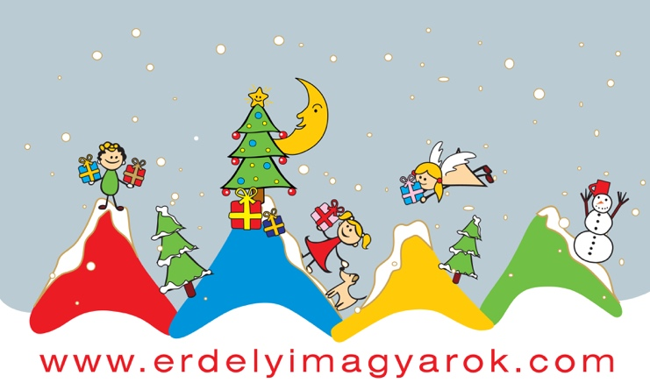
Az Erdélyi Magyarokért Közhasznú Alapítvány (EMKA) negyedik alkalommal szervezi nagyszabású szeretetakcióját, az erdélyi szórványmagyarság támogatására. Az „Angyalok a Mezőségen” önkéntesei személyesen viszik ki karácsonyra készülődő idős embereknek, nehéz sorsú gyerekeknek, családoknak és gyerekotthonoknak a karácsonyi ajándékokat.
Az Erdély közepén található Mezőség köztudottan a hagyományos magyar népi kultúra bölcsője, gondoljunk csak a mezőségi táncokra, népzenére. Városoktól távol fekvő táj, a fő útvonalak mindig elkerülték. Kevés a munkalehetőség, a kisebbségbe szorult, szórványban élő magyarság jelentős része nagy szegénységben él. Kevés pénz jut a téli tüzelőre, az élelemre és az iskoláztatásra is. Rájuk gondolunk most, mert ez a vidék szinte mindig kimarad a nagy segélyakciókból.
Ha teheted, járulj hozzá tevőlegesen egy-egy szórványban élő idős ember, gyerek boldogabb karácsonyához.
Legyél Te is Angyal a Mezőségen!
Az akció sikeréhez az alábbi adományokkal tudsz hozzájárulni:
- tartós élelmiszerek (cukor, olaj, liszt, rizs, száraz tészta, konzervek, tea, kávé, kakaó, konzervek...)
- édességek (csokoládé, cukorka, kekszek, szaloncukor...)
- játékok (készségfejlesztő, társasjáték, plüssök, babák, lego…)
- tisztítószerek és tisztálkodási szerek (mosószer, mosogatószer, szappan, tusfürdő, sampon, fogkrém…)
A beérkező adományokból az alapítvány önkéntesei készítenek személyre szóló ajándékcsomagokat és élelmiszercsomagokat. Ha kedvet érzel hozzá, egy karácsonyi lappal, vagy képeslapra írt üzenettel tedd személyesebbé ajándékod! Ezek a lapok a csomagokba fognak kerülni, így van lehetőség akár új barátokat, levelezőtársakat is szerezni.
Az akcióról és az alapítvány tevékenységéről bővebben a www.erdelyimagyarok.com oldalon tájékozódhatsz, vagy keress bennünket elérhetőségeinken!
Email: alapitvany@erdelyimagyarok.com
Telefon: +36 30 7555 877

